# HVILKE FORHOLD ER DER I ROSKILDE FJORD?

Aktivitet styres af naturvejleder ombord på Kutlingen

**FORMÅL**

At undersøge om der er gode forhold til at dyrke muslinger i Roskilde Fjord.

Denne aktivitet foregår ombord formidlingsskibet ”Kutlingen”

**INDEN TUREN**

Læs udleveret materiale, undersøg vejrudsigten og tilpas jeres tøj efter vejret.

Husk, at der altid er koldere på vandet.

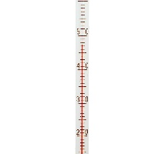

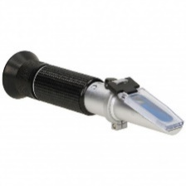**DET SKAL I BRUGE OMBORD PÅ BÅDEN**

* Spand til vandprøve
* Termometer
* pH strips
* Refraktometer til at måle salinitet
* Iltmåler
* Vejledning, skriveunderlag og blyant

# MÅLINGER OG VURDERINGER

**SÅDAN GØR I**

Find tre steder hvor I vil udføre jeres undersøgelser

Ved hvert sted gør I:

1. Hent vand op i en spand
2. Mål temperatur og salinitet, notér i resultatark
3. Spørg kaptajnen hvad dybden er, notér i resultatark
4. Mål pH og ilt

# RESULTATER

Lokalitet____________________________________________ Dato__________

|  |  |  |  |  |  |
| --- | --- | --- | --- | --- | --- |
| **Prøvested** | **Temperatur (oC)** | **Salinitet (promille)** | **Vanddybde (m)** | **pH** | **Ilt (mg/L)** |
| **1** |  |  |  |  |  |
| **2** |  |  |  |  |  |
| **3** |  |  |  |  |  |
| **Gennemsnit** |  |  |  |  |  |